Упражнения для формирования зрительной,
слуховой, двигательной и
словесно – логической памяти младших школьников.

Упражнения на развитие зрительной памяти
Роль зрительной памяти важна, и нужно уметь эффективно использовать ее в процессе обучения. Важнейшей целью упражнений является формирование умения создавать мысленную картинку, зрительный образ. Это умение является одним из эффективных способов запоминания, который применяется для сохранения в памяти не только конкретного материала, но и абстрактного. Тренировать его легче на наглядном материале. На это и направлены предлагаемые нами задания.
«Разноцветная лесенка»
Вариант 1
Для занятия вам потребуется 5 разноцветных карточек.
Ребенок должен в течение 10 секунд внимательно посмотреть и запомнить последовательность цветов. После этого карточки закрываются листом бумаги. Вы просите ребенка закрыть глаза и мысленно представить себе, как были расположены карточки. Затем ребенок должен перечислить, как располагались цвета друг за другом. Ответ сверяется с исходным образцом.
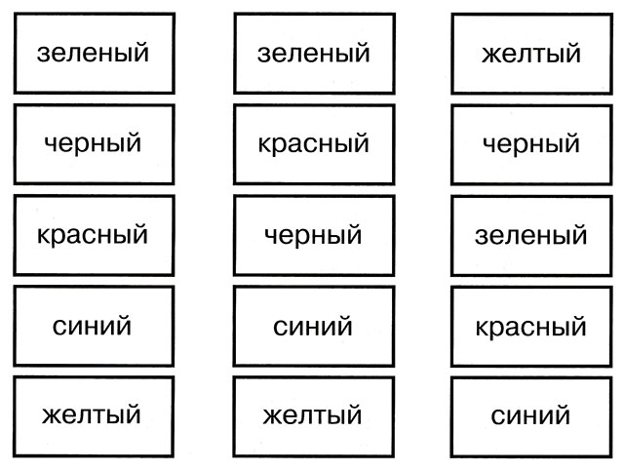
Далее таким же образом для запоминания предлагаются 2, а затем и 3 комбинации цветных карточек.
На последующих занятиях комбинации цветов меняются.
Вариант 2
Для занятия вам потребуется 5 разноцветных карточек, цветные карандаши или фломастеры тех же цветов, лист бумаги.
Карточки демонстрируются по одной с интервалом в 3 секунды и складываются последовательно, чтобы потом можно было бы проверить правильность ответа. После демонстрации всех карточек ребенок на несколько секунд закрывает глаза и мысленно представляет себе последовательность цветов. Затем он на листе бумаги должен восстановить ее при помощи карандашей или фломастеров. Проверка правильности производится путем повторной демонстрации карточек. Затем демонстрируется другая комбинация.
Если занятие проводится в группе, то правильность выполнения определяется путем самоконтроля или в парах.
«Инопланетяне-1»
Для занятия вам потребуется рисунок, на котором изображены 3 инопланетянина, цветные карандаши, лист бумаги.
Вы говорите ребенку, что в город прилетели 3 инопланетянина и необходимо внимательно изучить их портреты, запомнив все детали внешнего вида гостей. После этого демонстрируется рисунок с изображением инопланетян. На запоминание дается 30 секунд и рисунок убирается. Вы даете ребенку задание: «К тебе в гости спешит второй инопланетянин. Закрой глаза, представь его внешний вид и точно нарисуй портрет второго по счету инопланетянина».
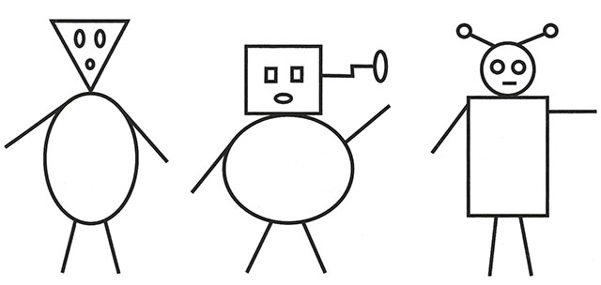
Портреты инопланетян составляются из геометрических фигур. По аналогии вы сможете сами составить подобные фигуры для последующих занятий. Также можно раскрасить фигуры, это усложнит задание. Но не используйте при этом более трех цветов. После выполнения задания рисунок, сделанный ребенком, сравнивается с образцом. Если ребенок легко и безошибочно справляется с заданием, то можно предложить ему нарисовать в следующий раз двоих или всех троих инопланетян. Также можно варьировать время, отведенное на запоминание рисунка, в зависимости от количества допускаемых ошибок. Не забывайте, что ребенку нужно напоминать, чтобы он закрывал глаза и мысленно рисовал образ. В этом и состоит суть зрительной памяти — таким способом предмет фиксируется и запоминается.
«Опиши картинку»
Для занятия вам потребуются любые незнакомые для ребенка картинки. Это могут быть иллюстрации к книгам или вырезки из журналов. Желательно, чтобы на картинке было не менее 5—6 предметов.
Ребенок должен в течение 30 секунд внимательно рассмотреть картинку, стараясь в деталях запомнить то, что на ней изображено, и вернуть ее ведущему. После этого ребенок, закрыв глаза, пробует представить картинку перед своим мысленным взором. А затем он должен максимально подробно описать то, что увидел и запомнил. По окончании рассказа вновь демонстрируется картинка и обсуждаются упущенные элементы изображения. В случае, если ребенок легко справляется с описанием простых картинок, вы можете давать ему наглядный материал посложнее, где больше мелких деталей и используются разные цвета. Ваш сын или дочь, со своей стороны, тоже могут составить для вас аналогичные задания. Тогда их целью будет проверка вашего рассказа, что тоже для них полезно, занимательно и поучительно.
«Фигуры»
Вариант 1
Для занятия вам потребуется 6 карточек, на каждой из которых изображено сочетание геометрических фигур.
Все 6 сочетаний имеют между собой визуальное сходство, но, тем не менее, отличаются друг от друга. Вы даете ребенку для запоминания одну из карточек на 10 секунд. После внимательного изучения он возвращает ее и с закрытыми глазами мысленно восстанавливает рисунок. В это время вы раскладываете перед ним все 6 карточек в произвольном порядке и предлагаете найти среди похожих ту, которую он запоминал. Нужно следить за тем, чтобы карточки с фигурами не были перевернуты при повторном предъявлении, иначе вид фигуры может измениться. Насыщенность и сложность сочетаний геометрических фигур на карточках зависит от возраста ребенка, его возможностей и длительности занятий по развитию зрительной памяти. Мы приводим в качестве примера вариант средней сложности, подходящий для второклассников, которые имеют опыт выполнения подобных упражнений. По аналогии вы сможете сделать наглядный материал для этого упражнения на более простом или же усложненном уровне.
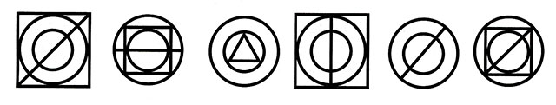
Вариант 2
Для занятия вам потребуются карточки, на каждой из которых будут изображены 3 комбинации геометрических фигур и знаков, а также лист бумаги в клеточку и карандаш.
Вы даете ребенку карточку, предупреждая о том, что он должен внимательно рассмотреть и запомнить комбинации всех фигур. На запоминание отводится 30 секунд, затем он возвращает карточку. Далее ребенок должен закрыть глаза и мысленно восстановить рисунок. Затем он должен нарисовать на листе все, что запомнил. После окончания работы рисунок ребенка сравнивается с образцом, ошибки обсуждаются. Проверяется количество нарисованных по памяти элементов, их форма, размеры и расположение относительно друг друга.
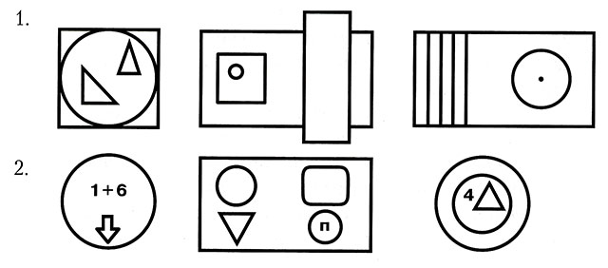

Упражнения на развитие слуховой памяти
Уметь воспринимать и запоминать информацию на слух очень важно для ребенка. Ведь большая часть учебного материала подается в форме объяснения учителем. Устно педагог дает задания. Если ребенок прослушал, что ему объясняли на уроке, если он не способен запомнить на слух, то и результативность учебы будет низкая. Не зря народная мудрость гласит: «В одно ухо влетело, из другого вылетело». Мы же постараемся путем развития слуховой памяти достичь такого эффекта, чтобы дети не пропускали мимо ушей новые знания. Поэтому предлагаем использовать специальные упражнения для тренировки умения запоминать на слух.
«Эстафета слов»
Вариант 1
Занятие проводится по аналогии с известной игрой «Снежный ком». Вы называете одно слово, ребенок называет то слово, которое сказали вы, и добавляет свое слово. Вы повторяете свое слово, слово, которое сказал ребенок, и добавляете третье. Потом эстафета переходит опять к ребенку, он должен повторить 3 названных слова и добавить еще одно и т. д. Для «Эстафеты слов» лучше выбрать какую-нибудь тему, например: «Природа», «Погода», «На улице», «Спорт», «Фрукты». Можно договориться называть слова на какую-нибудь одну букву или только одушевленные существительные и т. д. Вот пример такой эстафеты на тему «Природа». Первый играющий говорит: «Деревья». Второй говорит: «Деревья, трава». Первый добавляет: «Деревья, трава, река». Второй: «Деревья, трава, река, лес». Проигрывает тот, кто ошибется в повторе или не сможет добавить еще одно слово. На первых порах можно играть в медленном темпе, постепенно доводя его до быстрого. Игру можно проводить и в группе, по кругу.
Вариант 2
Можно проводить занятие и по-другому. Вы произносите короткое предложение, ребенок повторяет его, добавляя еще одно слово. Вы делаете то же самое и т. д. Например, вы говорите: «Я рисую». Ребенок добавляет: «Я рисую в альбоме». Вы говорите: «Я хорошо рисую в альбоме». Ребенок добавляет: «Я хорошо рисую в альбоме красками». Вы говорите: «Я хорошо рисую в альбоме красками цветы». Ребенок добавляет: «Я хорошо рисую в новом альбоме красками цветы» и т. д.
«Что какого цвета?»
Для занятия вам потребуются картинки-раскраски, цветные карандаши и заранее составленные тексты, в которых описано, как именно необходимо раскрасить предложенную картинку.
Ребенку выдается раскраска и предлагается внимательно прослушать текст, запомнить, что какого цвета, и раскрасить картинку в соответствии с описанием. Предлагаем варианты заданий.
Вариант 1
Прослушай текст и запомни, какого цвета игрушки на елке (цвета в тексте выделены курсивом). Раскрась елочные украшения в соответствии с описанием.
Как мы наряжали елочку
Перед Новым годом папа принес домой большую зеленую елку. Мы с сестренкой очень обрадовались, ведь еще неделю назад были приготовлены красивые елочные игрушки. Скорее, скорее будем наряжать нашу елочку! Сначала мы повесили яркую гирлянду из красных конфет. Два веселых грибка-рыжика тоже украсили елку, их яркие оранжевыешляпки так и светились на ее зеленых лапах. Потом мы достали большие шары. На верхних ветках мы развесилижелтые шары. Они загорелись, как маленькие солнышки. А красными шарами мы украсили нижние лапы елки. Посередине сестренка повесила целую гирлянду синих звездочек. А большую синюю звезду папа надел на макушку елки. Мы все любовались красавицей елкой.
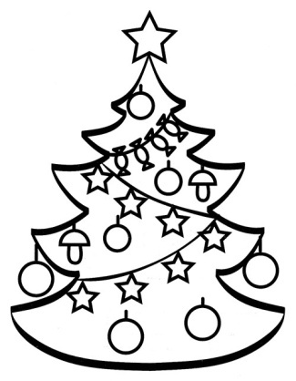
Вариант 2
Прослушай текст и запомни, что какого цвета. Раскрась предметы в соответствии с описанием.
Лето на даче
Летние каникулы мы с сестренкой проводим на даче. У нас есть небольшой, но уютный домик за городом. Когда утром поднимается яркое оранжевое солнце, наш домик выглядит очень жизнерадостно. Папа покрасил стены синей краской, как вода в речке, в которой мы купаемся. На коричневой крыше находится черная труба, из которой идет дым, если в доме в прохладные дни топится печка. Но это бывает редко, летом солнышко нагревает дом так, что окна почти всегда открыты. Как отражение солнышка, около дома растет большущий подсолнух с желтыми лепестками и коричневой серединкой, усыпанной семечками. Он машет нам большими зелеными листьями, когда на улице разыгрывается ветерок. Недавно мы помогали папе по хозяйству, он поручил нам покрасить новый забор в такой же цвет, как крыша нашего дома. Это у нас замечательно получилось, правда, и сами себя мы немного покрасили. Раскрась картинку в соответствии с описанием, и ты увидишь, как выглядит наша дача.
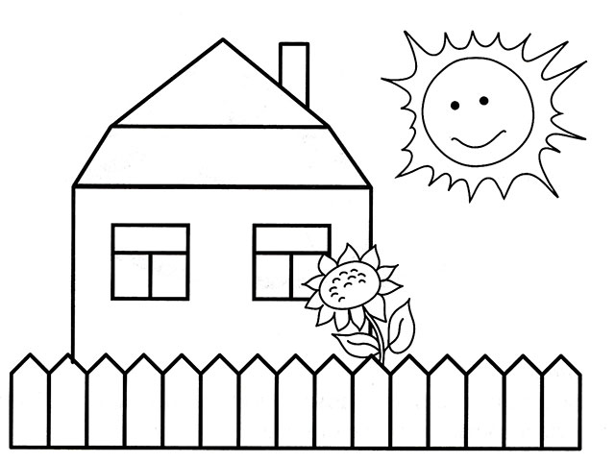
«Выбор»
Для занятия вам потребуется составить текст из 8—10 предложений.
Прослушав текст, ребенок должен будет выборочно запомнить слова, о которых вы его предупредите перед чтением. Количество таких слов для запоминания варьируется от 3 до 5 в зависимости от возраста ребенка и длительности занятий. Вот несколько примеров таких заданий.
Вариант 1
Вы говорите ребенку: «Я буду читать тебе текст. Слушай его очень внимательно, тебе нужно будет запомнить все названия конфет, которые прозвучат».
Воскресное чаепитие
По воскресеньям у нас дома устраивается большое чаепитие. Поэтому мы с мамой утром ходим в кондитерский магазин и выбираем каждому члену семьи его любимое лакомство. Для папы мама просит продавщицу взвесить конфеты «Мишка на Севере» и «Маска». Сестренке мы покупаем карамель «Гусиные лапки». А мы с мамой больше всего любим конфеты «Белочка».
Сегодня к нам в гости приедет бабушка. Она для внуков всегда привозит угощенье. В прошлый раз это были конфеты«Ласточка». Сама же она любит пить чай с вареньем.
А главным украшением стола станет, конечно же, пирог, который мы с мамой испечем к вечернему чаепитию.
Вариант 2
Вы говорите ребенку: «Я буду читать тебе текст. Слушай его очень внимательно, тебе нужно будет запомнить все имена героев».
Лесная компания
Не удивляйтесь, в нашем лесу все звери дружат между собой. Они помогают друг другу в трудную минуту, ходят в гости и часто проводят время, играя в веселые игры. Вот вчера, например, заяц Василий объявил общий сбор на большой поляне. Именно там звери устраивали футбольные матчи с командой соседней березовой рощи. Он пробежал с этим сообщением по всем жилищам, даже заглянул к лисе Снежане и к колючему ежику Семену, которые живут довольно далеко. Но ведь известно, что заяц — лучший бегун в лесу. Поэтому он и стал капитаном футбольной команды. Главное, что он не забыл разбудить медведя Филиппа, ведь он лучше всех защищает ворота. Ну и к совеМарусе не забыл заглянуть — лучшего судьи для матча нет во всем лесу. Надо пригласить еще братьев волков, и команда будет в полном составе.
Если ребенок не очень хорошо справляется с заданием, то сократите количество слов для запоминания до трех. Можно еще поменять обычные слова для запоминания на эмоционально окрашенные. Тогда запомнить будет гораздо легче. Попробуйте изменить имена зверей. Тогда текст может быть таким.
Лесная компания
Не удивляйтесь, в нашем лесу все звери дружат между собой. Они помогают друг другу в трудную минуту, ходят в гости и часто проводят время, играя в веселые игры. Вот вчера, например, заяц по прозвищу Длинное Ухо объявил общий сбор на большой поляне. Именно там звери устраивали футбольные матчи с командой соседней березовой рощи. Он пробежал с этим сообщением по всем жилищам, даже заглянул к лисе, которую в лесу прозвали Рыжуха, и к колючему ежику Кольке, которые живут довольно далеко. Но ведь известно, что заяц — лучший бегун в лесу. Поэтому он и стал капитаном футбольной команды. Главное, что он не забыл разбудить медведя по прозвищу Ворчун, ведь он лучше всех защищает ворота. Ну и к сове не забыл заглянуть — лучшего судьи для матча нет во всем лесу. Не напрасно же лесные жители дали ей имя Умница. Надо пригласить еще братьев волков, и команда будет в полном составе.
«Стоп»
Для занятия подготовьте тексты. Это могут быть отрывки из детских книжек, но лучше, чтобы текст был незнаком ребенку.
Взрослый говорит ребенку: «Я прочитаю одно предложение. Тебе нужно его запомнить». После этого вы читаете одно предложение из середины выбранного отрывка. Переспросите ребенка, запомнил ли он услышанное предложение. Если не запомнил, то попросите его сконцентрироваться и прочитайте еще раз. Затем вы объясняете, что будете читать текст, в котором есть это предложение. Как только вы прочитаете озвученное предложение, ребенок должен прервать вас командой «Стоп!» Для примера приведем фрагмент из сказки Г. X. Андерсена «Дикие лебеди».
Предложение для запоминания: «На голове у каждого лебедя сверкала маленькая золотая корона».
«Вот надвигается на небо большая черная туча, ветер крепчает, и море тоже чернеет, волнуется и бурлит. Но туча проходит, по небу плывут розовые облака, ветер стихает, и море уже спокойно, теперь оно похоже на лепесток розы. Иногда становится оно зеленым, иногда белым. Но как бы тихо, ни было в воздухе и как бы спокойно, ни было море, у берега всегда шумит прибой, всегда заметно легкое волнение — вода тихо вздымается, словно грудь спящего ребенка.
Когда солнце близилось к закату, Элиза увидела диких лебедей. Как длинная белая лента, летели они один за другим. Их было одиннадцать. На голове у каждого лебедя сверкала маленькая золотая корона. Элиза отошла к обрыву и спряталась в кусты. Лебеди спустились неподалеку от нее и захлопали своими большими белыми крыльями».
Читайте текст выразительно, специально не выделяйте интонацией или паузами нужное предложение. Если ребенок не заметил предложение, увлекся содержанием или забыл задание, дочитайте отрывок до конца и обсудите задание. Для того чтобы справиться с заданием, нужна высокая концентрация и устойчивость внимания (выполняйте больше игр из главы «Шаг первый», затем вернитесь к этому заданию).
«Инопланетяне-2»
Для занятия вам потребуется словесный портрет инопланетянина, лист бумаги, карандаш.
Вы предлагаете ребенку внимательно прослушать описание внешности инопланетянина, мысленно представить себе его и как можно точнее нарисовать портрет на листе бумаги.
Вариант 1
На Землю прилетели инопланетяне. Одного из них видели в магазине. Рассказывают, что он очень высокий с длинным прямоугольным телом. Голова же его похожа на треугольник, одним углом воткнутый в тело. На голове торчали две коротенькие антенны, на концах которых были надеты сверкающие шарики. Особенно всех удивили глаза: они не такие, как у людей. Глаза были квадратные, а рот разрезал лицо узенькой полоской. Руки и ноги были тонкими, как ветки у деревца.
Вариант 2
На Землю прилетели инопланетяне. Одного из них видели прямо в центре города. Очевидцы говорят, что его нельзя было не заметить. Инопланетянин был маленького роста. Его тело было похоже на круг. Голова же, наоборот, была абсолютно квадратная, а с боков вместо ушей торчали две изогнутые антенны. Глаза были круглыми и немного светились, рот тоже был круглым, но маленьким по сравнению с глазами. Руки и ноги напоминали коротенькие толстенькие палочки.
При сопоставлении детского рисунка со словесным описанием инопланетянина учитывается наличие всех перечисленных частей тела, их форма и соразмерность. Упражнение можно выполнять и в усложненном варианте. Если ребенок без труда справился с рисованием одного инопланетянина, то можно зачитывать описание сразу двух фигур и предлагать нарисовать первого, либо второго инопланетянина. Можно добавить в описание цвет. Если упражнение проводится в группе, то выполняется, либо самопроверка при повторном чтении описания, либо рисунки собирает взрослый и потом проверяет и анализирует.

Игры на развитие двигательной памяти

Запоминаем движения
Двигательная память играет важнейшую роль в жизнедеятельности человека. Разучивание движений развивает у ребенка координацию, дает разгрузку нервной системе и нагрузку мышечной системе. Подвижные игры необходимо включать в каждое занятие.
«Повторяй за мной»
Для занятия вы можете использовать подручный спортивный инвентарь (мяч, скакалку).
Упражнение заключается в том, что ведущий показывает одиночные движения или серии движений, а дети смотрят, запоминают и правильно их повторяют. От классической утренней гимнастики это занятие отличается тем, что выполнение движений не сопровождается комментариями, то есть ребенок, зрительно воспринимает последовательность движений и запоминает их путем повторения.
«Запрещенное движение»
Для занятия вы можете использовать подручный спортивный инвентарь.
Ведущий сообщает игрокам, что он будет показывать различные движения, которые все должны точно повторять за ним. Но одно движение повторять запрещено! В этот момент играющие договариваются, какое движение нельзя повторять за ведущим. Например, сегодня запрещенное движение — поставить руки на пояс. Ведущий старается запутать игроков, показывает движения в быстром темпе, отвлекает внимание смешными движениями. Задача играющих — не ошибиться и не повторить за ведущим запрещенное движение. Играть можно и в паре.

Упражнения на развитие словесно-логической памяти
В процессе обучения основная нагрузка ложится на словесно-логическую память. Ее необходимо развивать и совершенствовать. Процесс формирования этой памяти начинается в начальной школе, и очень важно поддерживать его дополнительными занятиями. Программы большинства школьных предметов основываются на умении ученика работать с текстом: прочитать его, понять содержание, запомнить и пересказать. Поэтому для успешной учебы очень важно помочь ребенку научиться запоминать и воспроизводить тексты. Мы предлагаем упражнения, которые постепенно формируют навыки логического запоминания, начиная с работы со словом в первых заданиях, переходя к работе с несколькими предложениями и завершая работой с текстом. В этом разделе вы найдете задания, тренирующие основные способы запоминания текста: запоминание с помощью схемы, с помощью ключевых слов, с помощью системы вопросов, с помощью составления плана, с помощью восстановления деформированного текста. Мы предлагаем на простых и доступных примерах научиться использовать эти способы запоминания, а применять их ребенок будет при выполнении домашних заданий, связанных с работой с текстом.
«Группировка слов»
Для занятия вам потребуются карточки с цепочками из 12 слов.
Сначала дайте ребенку задание на карточке № 1: «Перед тобой карточка, на которой написано 12 слов. Сконцентрируй внимание, прочитай их и запомни». Когда ребенок прочитает слова и вернет вам карточку, попросите его повторить цепочку слов. Обсудите, сколько слов он запомнил. После этого проведите физкультминутку или подвижную игру (например, «Повторяй за мной»). Через 5—7 минут дайте ребенку карточку № 2, на которой слова написаны в 3 строчки, но их тоже 12, и запомнить надо все слова.
Сравните результаты, спросите ребенка, слова с какой карточки было легче запомнить. Безусловно, группировка слов по смыслу или по общему признаку облегчает запоминание. И это умение надо тренировать. Предложите ребенку перегруппировать слова карточки № 1 так, как это сделано в карточке № 2.
№ 1. Шкаф, листья, стол, лужа, диван, капля, дерево, кресло, почки, гроза, лес, дождь.
№ 2. Малина, клубника, смородина, черника; ручка, тетрадь, карандаш, линейка; лето, жара, солнце, июль.
Предлагаем еще варианты цепочек слов, на которых можно отрабатывать умение группировать слова.
Метель, пирог, февраль, рубашка, конфеты, сугроб, юбка, торт, платье, мармелад, брюки, мороз.
Река, магазин, футбол, океан, вратарь, ручей, покупки, гол, море, деньги, стадион, продавец.
Кастрюля, месяц, тарелка, веселье, год, смех, чашка, сутки, радость, сковорода, улыбка, час.

«Свяжи пару»
Для занятия вам нужно придумать пары слов, которые напрямую не связаны друг с другом по смыслу.
Для запоминания не смежных понятий полезно научиться объединять их. В результате выполнения задания ребенок должен составить предложение, в котором пары слов будут соединены общей мыслью. Например, дана пара слов конфета — дерево. Нужно связать эти понятия между собой. «Хорошо было бы, если бы конфеты росли на дереве, как яблоки». Такое предложение вызывает яркий зрительный образ, и пару слов становится легко запомнить. Также выполнение этого упражнения развивает ассоциативное мышление, это поможет впоследствии выполнять задания из упражнения «Ассоциации».
Предлагаем связать такие пары слов: река — тетрадь, сумка — облако, машина — лес, бабочка — телефон, море — тарелка.

«Ассоциации»
Ассоциации — это один из способов запоминания материала. Ведь часто бывает так, что, увидев один предмет, мы вспоминаем и о другом. Тогда мы говорим, что второй предмет ассоциируется у нас в сознании с первым. Ребенку легче объяснить это на наглядном примере. Возьмите 4 картинки (например, сердце, часы, снежинка, молния) и разложите их перед ребенком.
Задание сформулируйте так: «Я буду читать тебе слово, а ты выбери и покажи мне одну из картинок, изображение на которой связано, то есть ассоциируется, с названным словом».
Слова: зима, любовь, время, гроза.
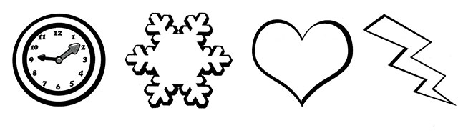
После выполнения задания спросите ребенка о том, по какому принципу он выбирал картинки, и объясните ему, что он сделал этот выбор благодаря ассоциациям. Далее можно переходить к самостоятельному выполнению упражнений.
Вариант 1
Задание заключается в том, чтобы выстроить к предмету ряд ассоциаций. Упражнение может выполняться как индивидуально, так и в группе, как в устной, так и в письменной форме. Сначала предложите придумать ряд ассоциаций к тем словам, на примере которых вы объясняли это понятие, чтобы показать, что зима ассоциируется не только со снежинкой. А затем предложите и другие слова.
чайник — вода, чашка, кухня, мама, завтрак, тепло
кошка —
аптека —
лес —
парта —
волосы —
ложка —
газета —
Вариант 2
Для ребенка сложнее воспринимать и запоминать абстрактные понятия. Поэтому в этом варианте упражнения мы предлагаем подбирать к абстрактным понятиям ассоциации с конкретными предметами и примерами. Составьте ассоциативные ряды к следующим словам:
спорт — стадион, телевизор, футбол, мяч, скакалка, урок физкультуры дружба — успех — юмор — радость — ложь — погода —
«Рисуем схему»
Для занятия подготовьте предложения, небольшие тексты, лист бумаги, карандаш.
Рисование схем — один из способов логического запоминания, которому обязательно нужно научить ребенка. Объясните, что схематический рисунок — это простейший набросок, который может быть понятен только автору. Сначала нужно показать ребенку, как делается схематический рисунок к одному предложению. Приведем примеры, используя которые можно научить ребенка схематически отражать содержание предложения (все схемы примерные, могут быть и другие).
У дороги растет большое дерево.
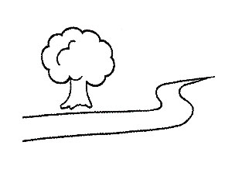
Мальчик катается на лыжах.
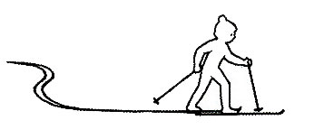
Сначала выполняйте упражнение вместе с ребенком. Когда он поймет суть задания, попросите его сделать схему к предложению самостоятельно. Затем предложите составить схему для двух предложений.
Небо затянуло черными тучами. Вскоре начался сильный
Когда навык рисовать схемы будет отработан на одном-двух предложениях, можно переходить к небольшим текстам. Цель упражнения — прослушав текст, схематически зарисовать его основное содержание. Затем, воспользовавшись схемой, пересказать текст. Лучше, если пересказывать текст ребенок будет спустя некоторое время, через 30—40 минут. Тогда будет понятно, что схема помогает и сохранить информацию в памяти, и воспроизвести ее.
Вариант 1
Бабочка-красавица
Был летний денек, солнце припекало все сильней. Бабочка- красавица расправила свои яркие крылышки и подставила их солнечным лучам. Она весело порхала с цветка на цветок и радостно напевала: «Ах, как чудесно! Ах, как прекрасно!»
Вдруг поднялся ветер, что-то громыхнуло вдали, и небо стало затягиваться тучами. Бабочка залепетала: «Ой, сейчас начнется дождь! Он намочит мои красивые крылья!» Цветочки хором ответили ей: «Не бойся, мы спрячем тебя под нашими лепестками».
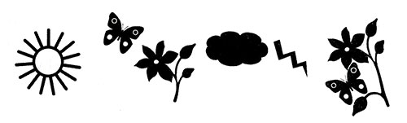
Вариант 2
Превращения снежинок Зимой во время снегопада снежинки летят дружно, пританцовывая и кружась, особенно, если дует ветер. Падая на землю, они превращаются в сугробы и так лежат всю зиму, укутывая все вокруг белым покрывалом. И только весной, когда начинает сильно пригревать солнце, снежинки тают, превращаясь в водные потоки.
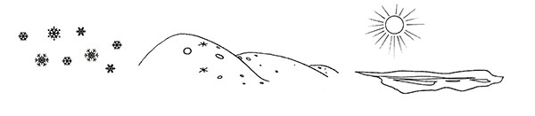
«Ключевые слова»
Для занятия подготовьте отрывки из литературных произведений, лист бумаги, ручку.
Цель упражнения — научиться выделять в тексте ключевые слова, которые помогут запомнить содержание и впоследствии воспроизвести его. Объясните ребенку, что ключами к запоминанию текста являются слова или словосочетания, которые передают факты (имена героев, географические названия, даты), события, их сущность и смысл.
Возможны два варианта работы над заданием: ребенок слушает текст, записывая в паузах ключевые слова или словосочетания, или читает текст самостоятельно, подчеркивая в нем ключевые слова и выписывая их на лист бумаги. Текст читается дважды. Затем ребенок должен постараться пересказать текст, держа перед собой записанные слова. Правильно сделанные выписки помогут запомнить факты и имена собственные, последовательность и сущность описываемых в тексте событий. В качестве примера предлагаем отрывок из сказки «Гуси-лебеди» о том, как девушка кинулась выручать братца, которого унесли гуси-лебеди.
Гуси-лебеди (отрывок)
...Прибежала — стоит избушка на курьих ножках, стоит-поворачивается. В избушке сидит Баба-яга — нога глиняная; сидит и братец на лавочке, играет золотыми яблочками. Увидела его сестра, подкралась, схватила и бежать, а гуси-лебеди за нею в погоню летят; нагонят злодеи, куда деваться? Прибежала к молочной речке с кисельными берегами: «Речка-матушка, спрячь меня!» — «Съешь моего киселя!» Нечего делать, съела. Речка ее посадила под бережок, гуси-лебеди пролетели. Вышла она, сказала: «Спасибо!» — и опять бежит с братцем; а гуси-лебеди воротились, летят навстречу. Что делать? Беда! Стоит яблоня. «Яблоня, яблоня-матушка, спрячь меня!» — «Съешь мое лесное яблочко!» Поскорей съела. Яблоня ее заслонила веточками, прикрыла листиками — гуси-лебеди пролетели. Вышла и опять бежит с братцем, а гуси-лебеди увидели — да за ней; совсем налетают, уж крыльями бьют, того и гляди из рук вырвут! К счастью, на дороге печка: «Сударыня-печка, спрячь меня!» — «Съешь моего ржаного пирожка!» Девушка поскорей пирожок в рот, а сама в печь. Гуси-лебеди полетали-полетали, покричали и ни с чем улетели.
Возможные ключевые слова: избушка на курьих ножках; схватила и бежать; гуси-лебеди в погоню; молочная речка; яблоня; сударыня-печка; ни с чем улетели. Наиболее распространенная ошибка при пересказе текста — непоследовательность изложения событий. В приведенном отрывке тоже легко можно допустить такую ошибку из-за большого количества описанных действий. Этого помогут избежать ключевые слова, если ребенок научится их выделять.
«Вопросы»
Для занятия подготовьте отрывки из литературных произведений и вопросы к ним.
Отвечать на вопросы к тексту или к статье в учебнике ребенку предстоит на протяжении всех лет учебы. Важно научиться выполнять это задание правильно и понять, что ответы на вопросы помогают осмыслить содержание текста и таким образом лучше его запомнить, особенно когда ответ на вопрос подтверждается словами из текста. Такие упражнения выполняются и в устной, и в письменной форме. Ребенок может не только отвечать на предложенные вопросы, но и составлять вопросы к тексту самостоятельно.
«Составляем план»
Для занятия подготовьте отрывки из литературных произведений.
Еще один из способов словесно-логического запоминания — это составление плана текста. Предлагаем памятку, которая поможет ребенку научиться составлять план и пересказывать текст, используя план.
1. Прочитай текст, выпиши слова, которые тебе непонятны, и выясни их значение.
2. Если у текста есть название, то обдумай его, ответь на вопрос: «Почему текст так назван?»
3. Раздели текст на несколько смысловых частей.
4. Подчеркни в каждой части ключевые слова (см. упражнение «Ключевые слова»).
5. Задай к каждой части текста вопросы (см. упражнение «Вопросы»).
6. Озаглавь каждую часть текста, используя ключевые слова или вопросы.
7. Прочитай отдельно и перескажи каждую часть текста, отраженную в плане, мысленно рисуя картинки к содержанию (см. упражнения из раздела «Запоминаем зрительно»),
8. Перескажи весь текст целиком, используя составленный тобою план.
Воспользовавшись этой памяткой, можно легко запомнить учебный материал. Для отработки умения составлять план и пересказывать по нему текст можно использовать отрывки из литературных произведений.
«Путаница-1»
Для занятия вам потребуется любой текст, напечатанный на листе бумаги.
Подразумевается, что этот текст ребенок уже запомнил. Вы разрезаете напечатанный текст на отдельные отрывки или предложения, перемешиваете и отдаете ребенку, который получает задание восстановить последовательность отрывков или предложений, так чтобы получился исходный текст. Цель упражнения — проконтролировать запоминание и закрепить текст в памяти. Если необходимо хорошо запомнить материал, перевести его из кратковременной памяти в долговременную, то это задание с одним и тем же текстом можно выполнять несколько раз с промежутком во времени. Например, через 2—3 дня.

Правила повторения
Повторение — важнейший способ запоминания материала. Мы говорим о логических способах запоминания, речь пойдет не о механическом, а об осмысленном, активном повторении и его правилах.
Если нужно запомнить небольшой по объему материал (например, правило), то прочитай его, установи логические связи, затем повтори несколько раз подряд, мысленно создавая зрительную картинку. Затем повтори через 10—15 минут, через час. Чтобы лучше запомнить информацию, повтори материал еще через несколько дней, через месяц.
Если нужно запомнить большой по объему материал, то прочитай его полностью. Затем разбей на части, прочитывай и рассказывай по частям, используя все предложенные выше способы запоминания, повторяя по несколько раз. В конце расскажи материал полностью. Повтори через некоторое время. Необходимо учитывать, что в первые два дня после заучивания происходит наиболее быстрое забывание, поэтому в течение этого времени материал нужно повторять.
Для долгого сохранения информации в памяти ее необходимо периодически повторять.
Предложенные нами упражнения помогут вашему ребенку овладеть основными способами запоминания. Если эти навыки будут отработаны, выполнение домашних заданий и восприятие учебного материала на уроке не вызовет у ребенка затруднений.
• Беседуя с ребенком, проверяйте, помнит ли ребенок материал из выполненных заданий через некоторое время.
• Для перевода информации из кратковременной памяти в долговременную память требуется осмысление и повторение.
• Запоминание материала будет более прочным, если повторения разделены значительным временем.
• Интересуйтесь, какие способы запоминания ребенок использует во время выполнения домашнего задания. При необходимости подскажите ему наиболее подходящий способ.

